**Reporte de actividades y requerimiento**

**Proyecto: Plataforma de Administración de Bienes Muebles e Inmuebles**

**Perfil: TESTER, QA 3**

**Diciembre 2023**

Autor: INAP

Fecha de creación: 29 de diciembre, 2023

Última modificación: 29 de diciembre, 2023

Documento de Referencia: N/A

Versión: V.1

**Plataforma de Administración de Bienes Mueble e Inmuebles**

**(PABMI)**

# **OBJETIVO DE LA IMPLEMENTACIÓN.**

Establecer a través de la Plataforma de Administración de Bienes Muebles e Inmuebles las políticas y procedimientos que deben observarse para los procesos de planeación, programación, administración, operación, control y recepción, entre otros; así como en la incorporación, resguardo y baja de los activos fijos que conforman el patrimonio del Estado de Nuevo León.

1. **OBJETIVOS ESPECÍFICOS**

* Crear e Implementar una plataforma digital para la gestión de bienes muebles como inmuebles con los que cuenta el estado.
* Optimizar la gestión de dicho patrimonio entre todas entidades involucradas.
* Reducir el tiempo requerido y facilitar a los involucrados el acceso a la información en tiempo real para así poder tomar acciones y/o decisiones en corto tiempo.
* Implementar una estandarización en sus procesos, para que el flujo de los procesos sea lo más natural y trasparente posible.
* Llevar el control, seguimiento, almacenamiento, inventario, custodia, resguardo, depreciación, apreciación, de loe bienes muebles e inmuebles con los que cuenta el estado en todas sus dependencias.

# **VENTAJAS**

* Toma de decisiones en base a datos.
* Diseños adaptables a cualquier dispositivo.
* Trazabilidad de la información.
* Información en tiempo real.
* Digitalización del departamento
* Optimización de tiempos horas/hombre
* Automatización de procesos.
* Firma avanzada SAT

# **REQUERIMIENTO**

Construir una plataforma web automatizada en donde se administre el manejo de los bienes muebles e inmuebles, con la finalidad de asegurar el eficiente aprovechamiento de los mismos y que a su vez cumpla con las funciones generales de los requerimientos, de acuerdo a los flujos revisados en el levantamiento de procesos, permitiendo cumplir con las funciones de alta, transferencia, baja por pérdida o robo, donación y en general el manejo del inventario así como el correspondiente resguardo general del total de bienes inventariados.

# **DESGLOSE DE ACTIVIDADES**

|  |  |  |
| --- | --- | --- |
| # | Actividades | Responsable |
| 1 | Reuniones diarias del 04 al 22 de diciembre | TESTER, QA |
| 2 | Análisis Flujo de operaciones Altas por gasto corriente, Alta por Requisición, Transferencia de un bien mueble y baja de un bien mueble | TESTER, QA |
| 3 | Generación de Guías de Usuarios Transferencia de un bien mueble | TESTER, QA |
| 4 | Generación de Guías de Usuario Baja de un bien mueble | TESTER, QA |
| 5 | Elaboración de Guías de Uso Alta por gasto corriente, alta por requisición, transferencia de un bien mueble y baja de un bien mueble | TESTER, QA |
| 6 | Junta de retrospectiva 06/12/2023 | TESTER, QA |
| 7 | Reporte de Incidencias Alta por Gasto Corriente | TESTER, QA |
| 8 | Reporte de Incidencias Alta por Adquisición | TESTER, QA |
| 9 | Reporte de Incidencias Transferencia de un bien mueble | TESTER, QA |
| 10 | Reporte de Incidencias Baja de un bien mueble | TESTER, QA |
| 11 | Actualización de Matriz de Pruebas Transferencia de un bien mueble | TESTER, QA |
| 12 | Actualización de Matriz de Pruebas Baja de un bien mueble | TESTER, QA |
| 13 | Retesting Alta por gasto corriente | TESTER, QA |
| 14 | Retesting Alta por requisición | TESTER, QA |
| 15 | Retesting Transferencia de un bien mueble | TESTER, QA |
| 16 | Retesting Baja de un bien mueble | TESTER, QA |
| 17 | Carga de Guías de Usuario y Guías de uso Módulo de Ayudas | TESTER, QA |
| 18 | Reporte de Actividades Mensual | TESTER, QA |

**Ilustración 2** Análisis Flujo de operaciones Altas por gasto corriente, Alta por Requisición, Transferencia de un bien mueble y baja de un bien mueble

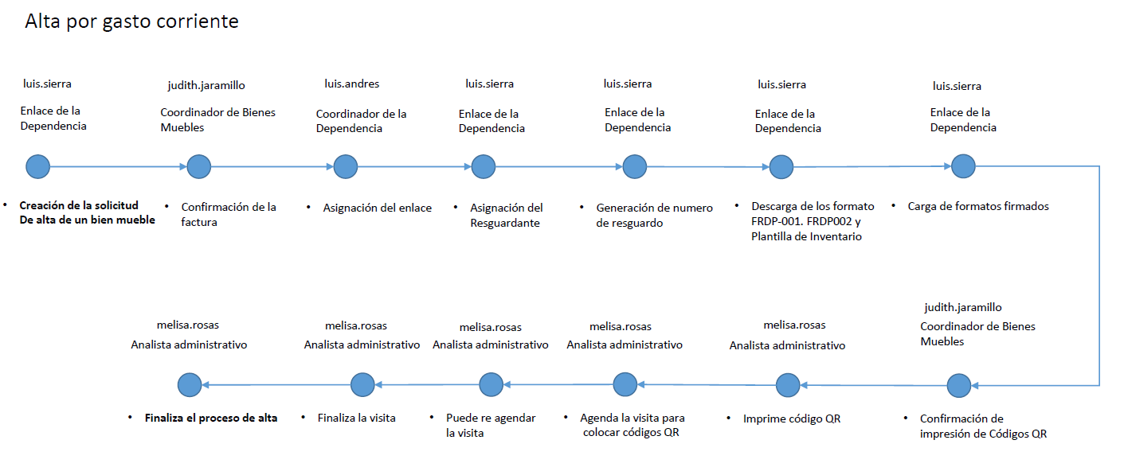

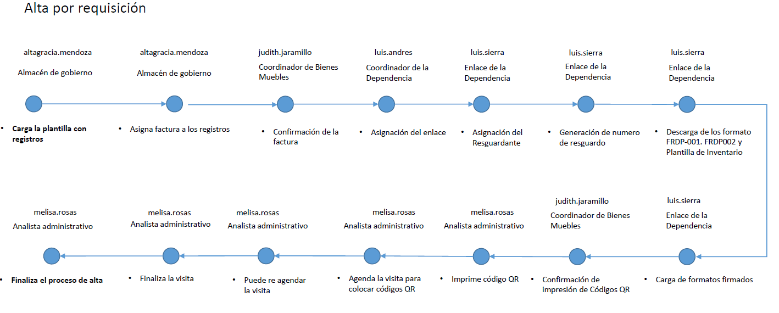

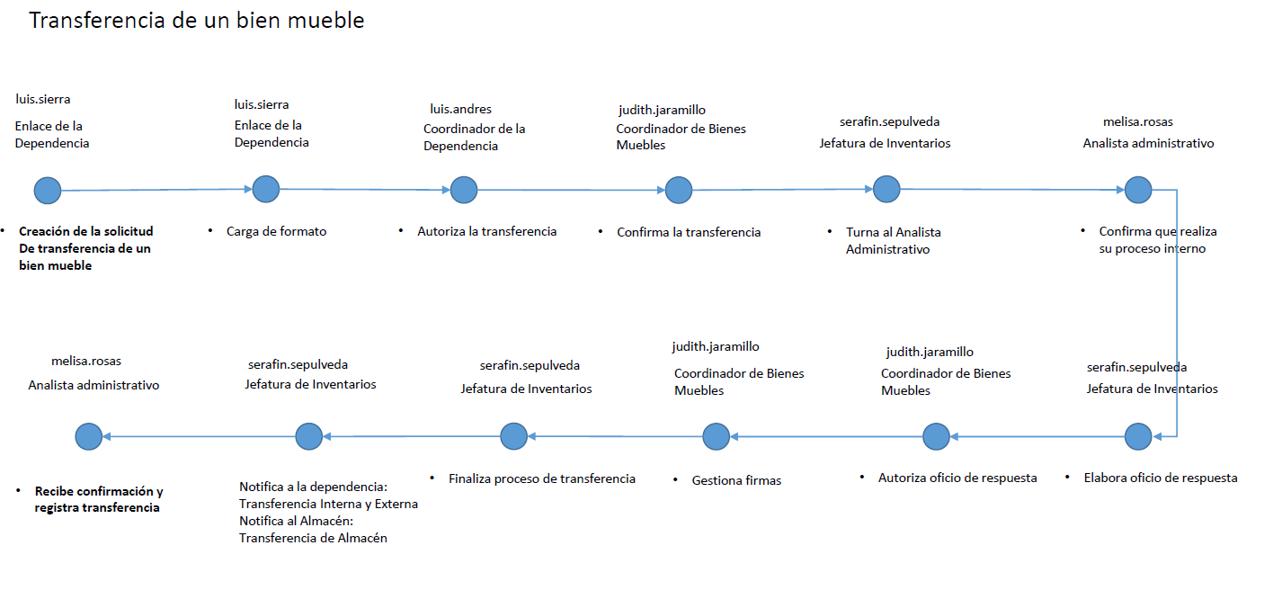

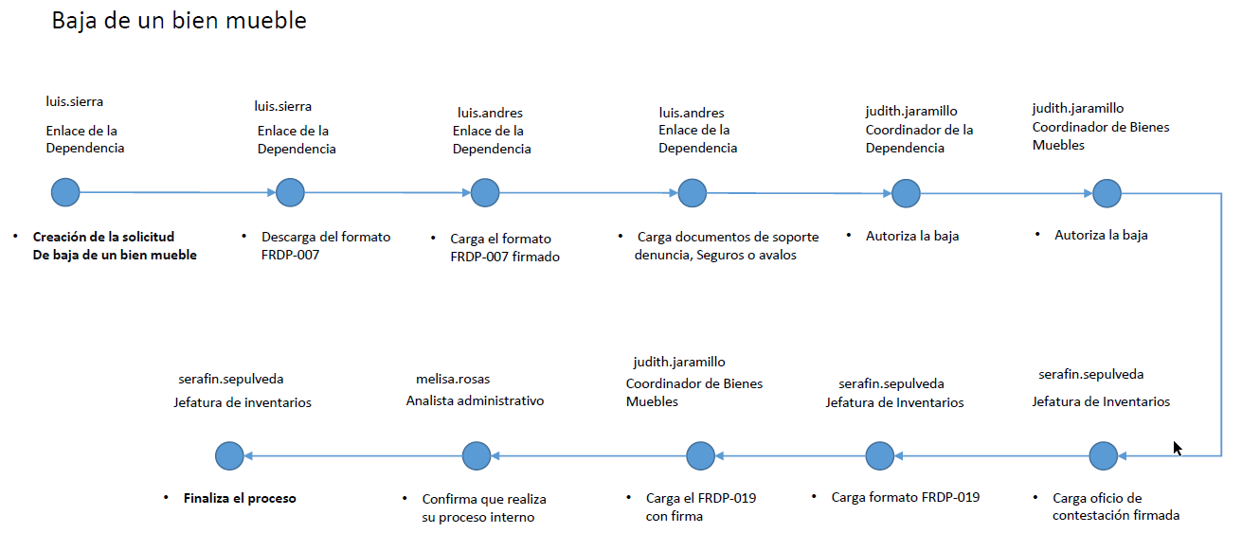

**Ilustración 3** Generación de Guías de Usuarios Transferencia de un bien mueble

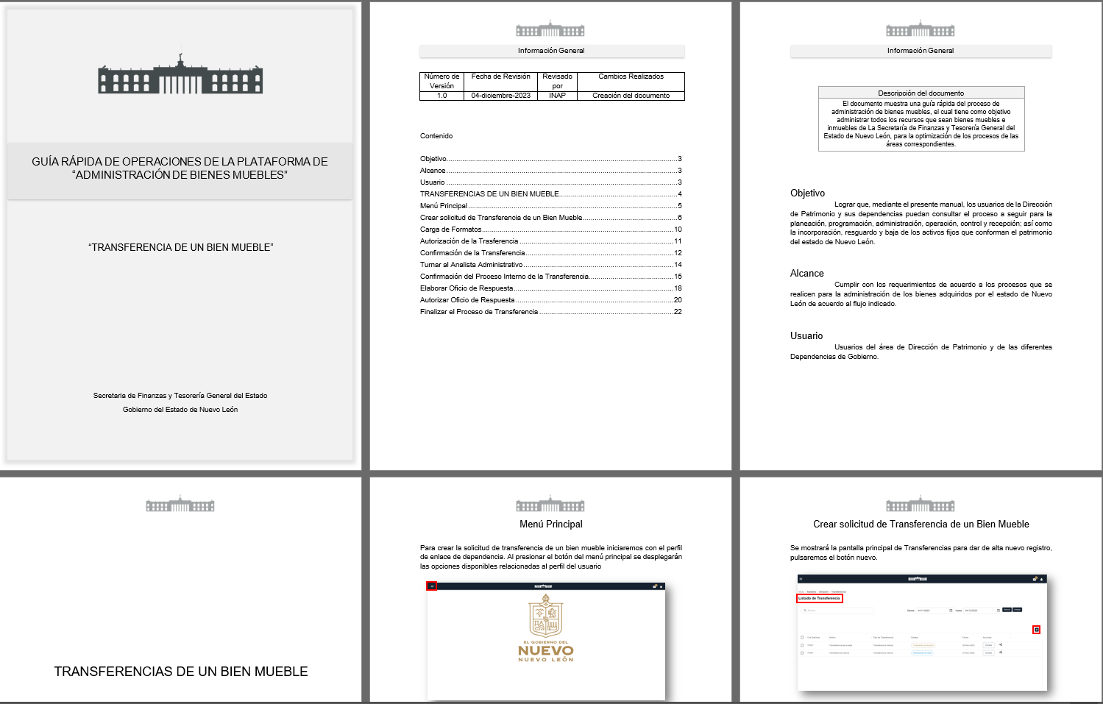

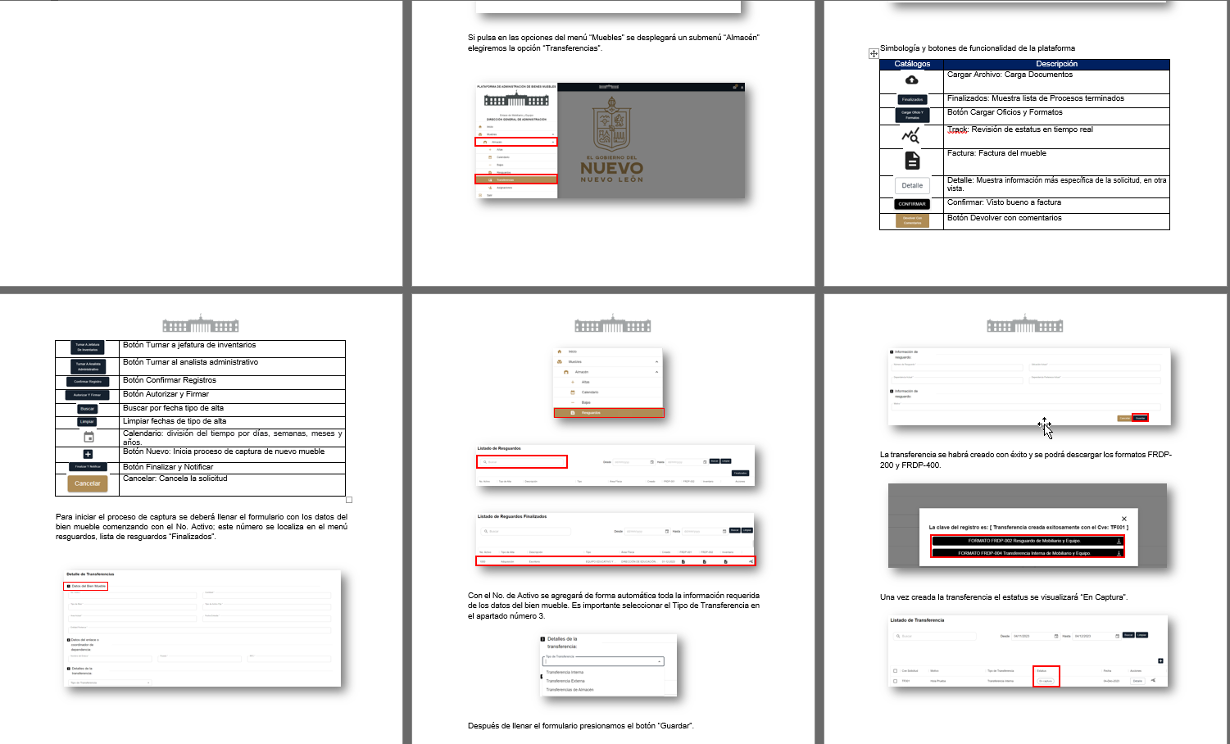

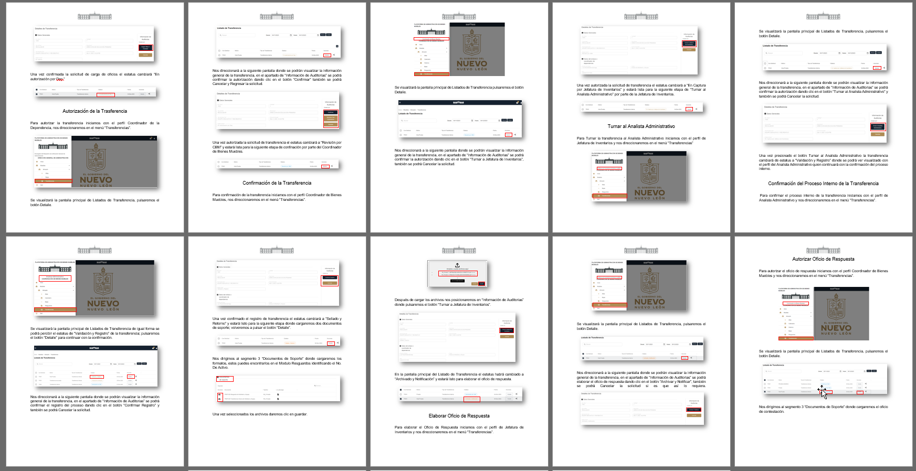

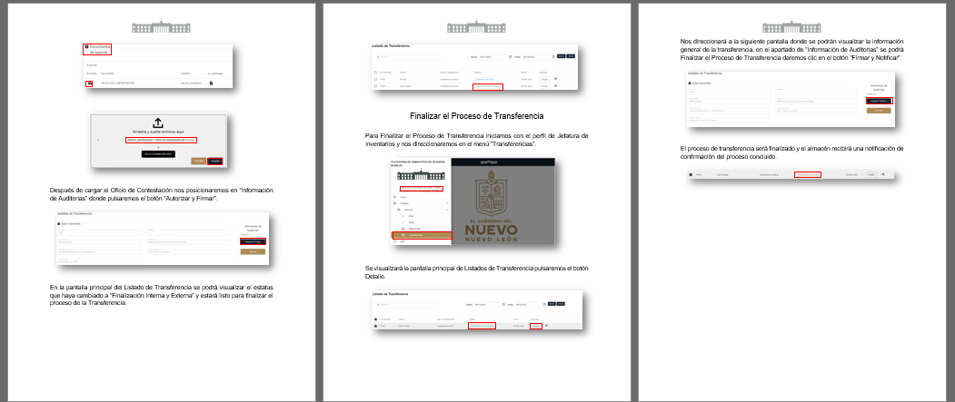

**Ilustración 4** Generación de Guías de Usuario Baja de un bien mueble

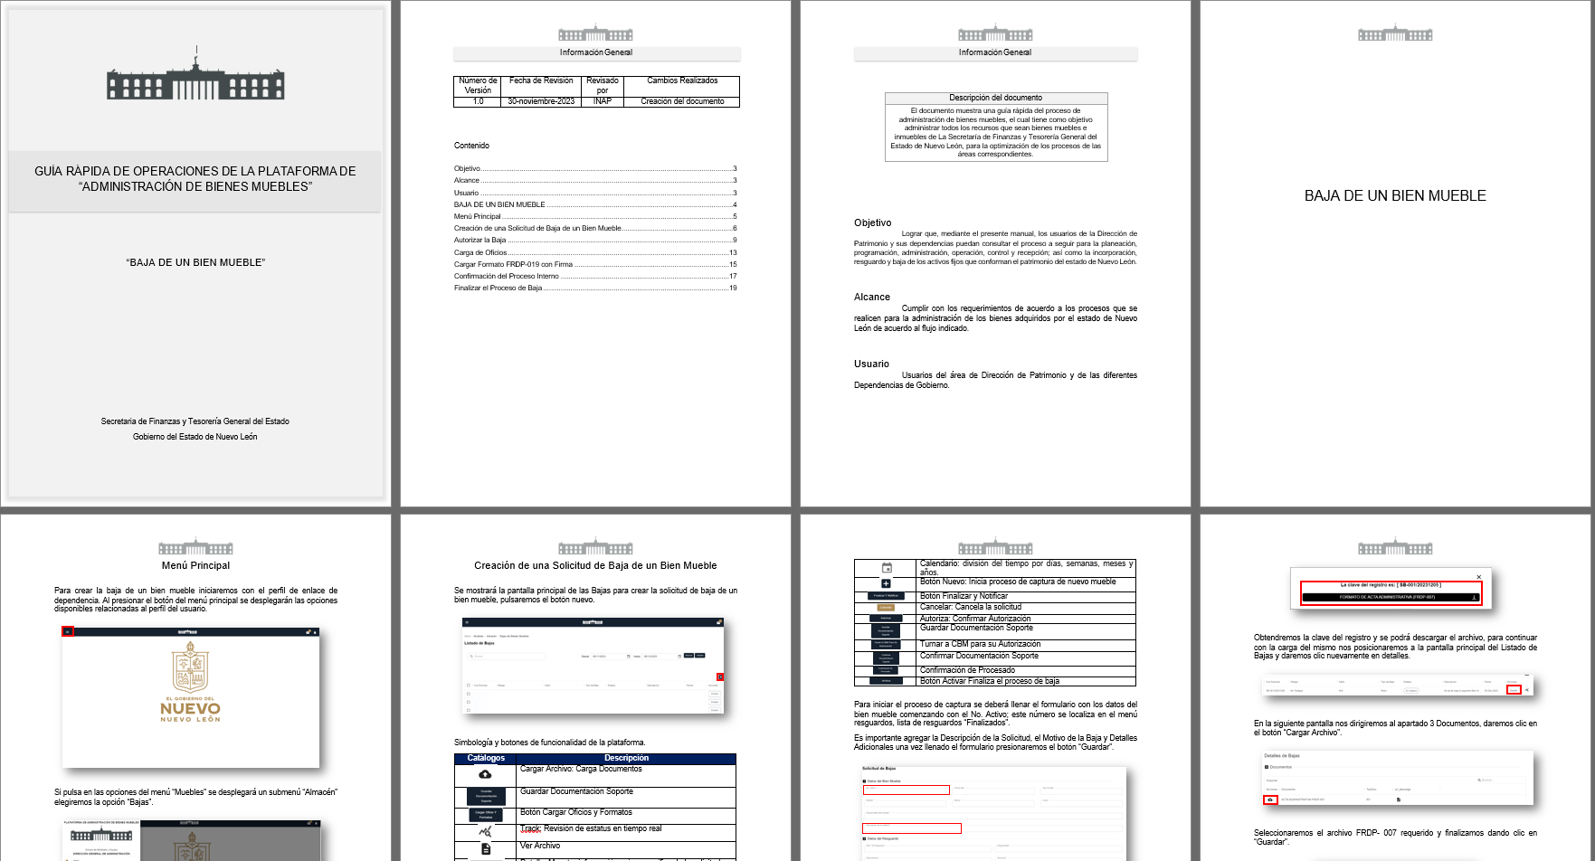

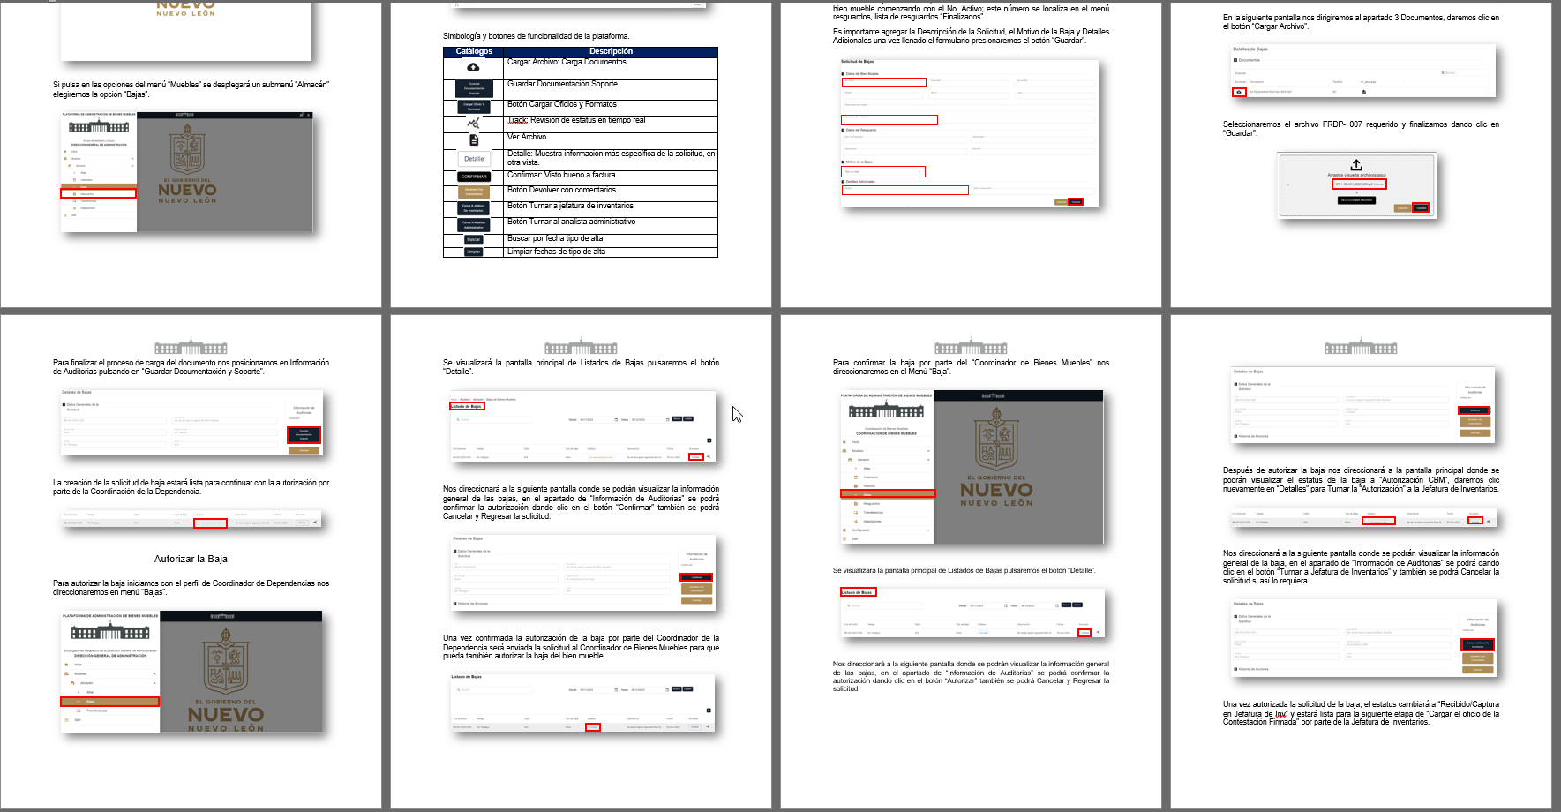

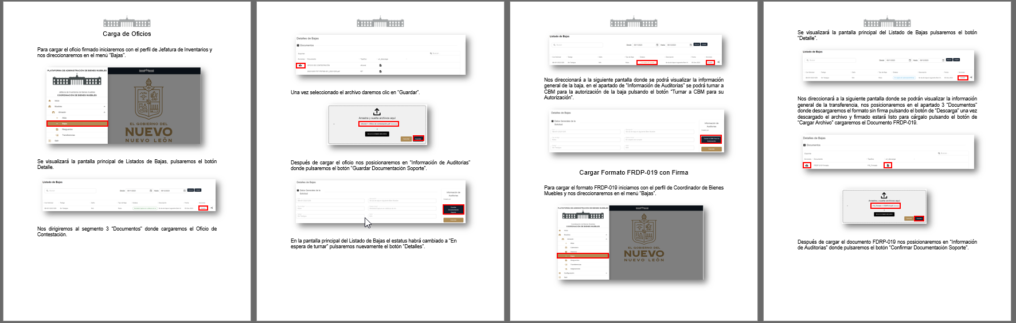

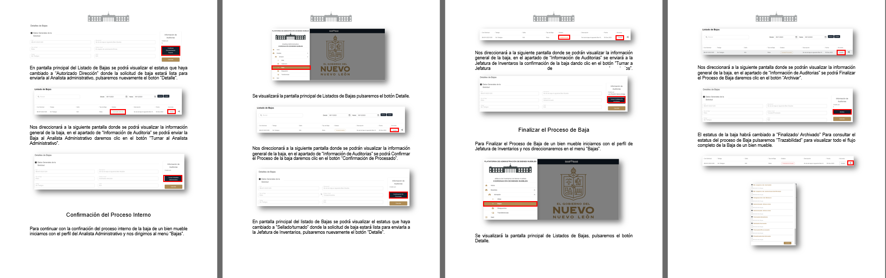

**5 Elaboración** de Guías de Uso Alta por gasto corriente, alta por requisición, transferencia de un bien mueble y baja de un bien mueble

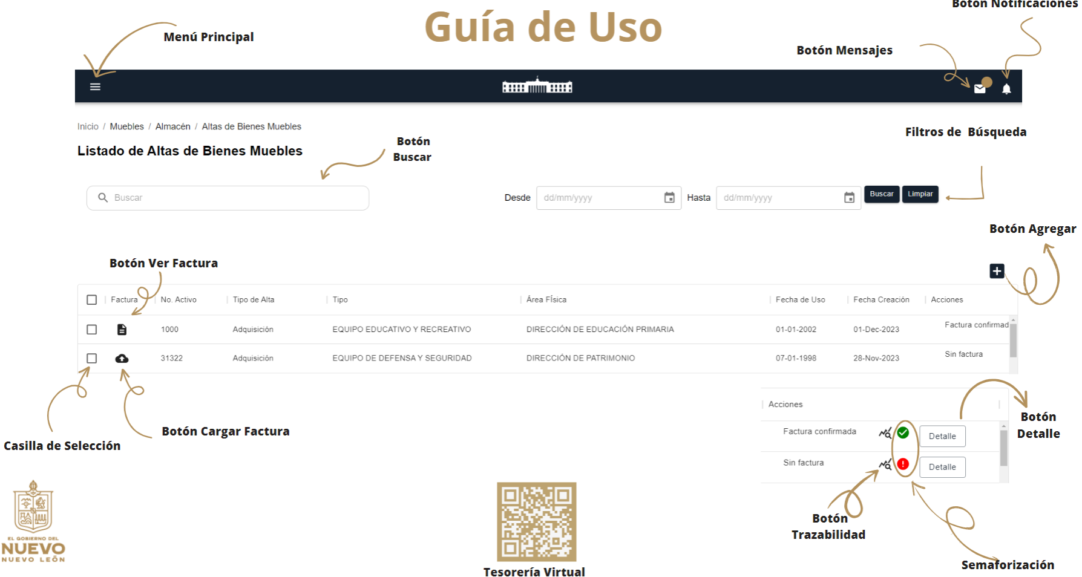

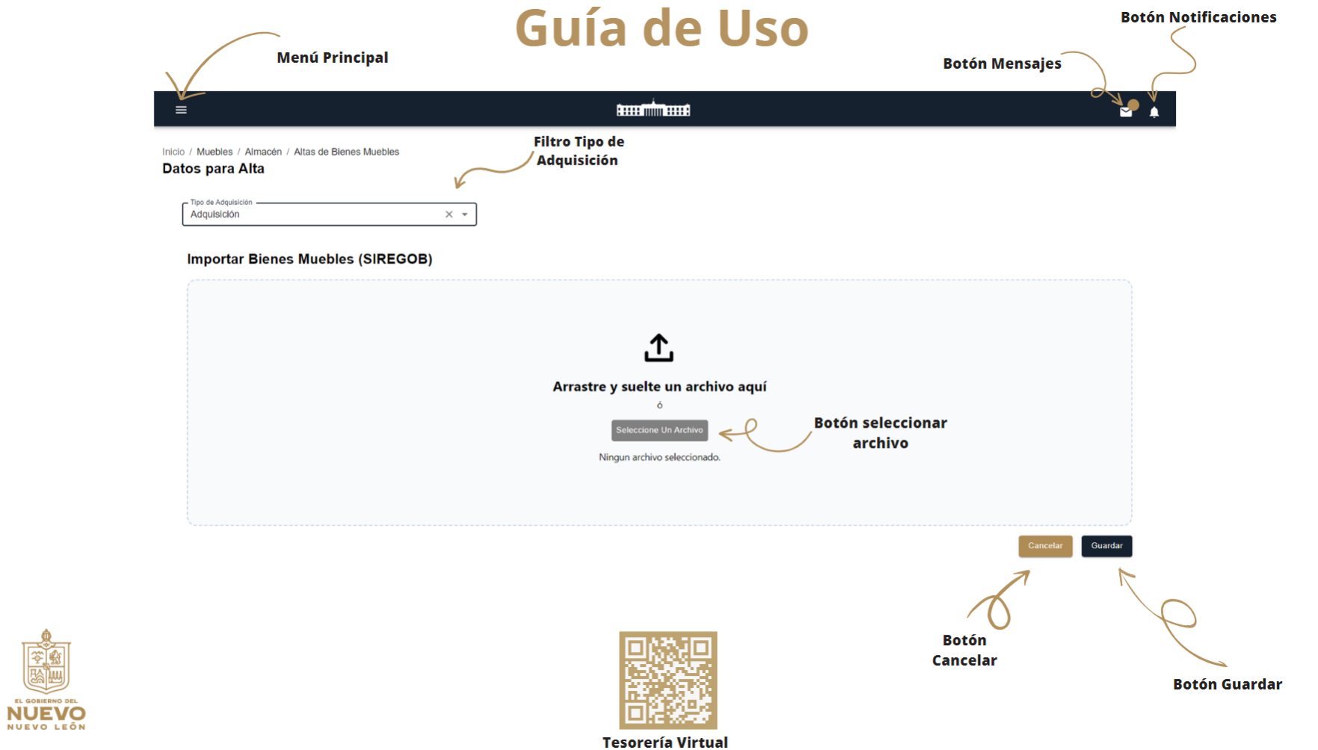

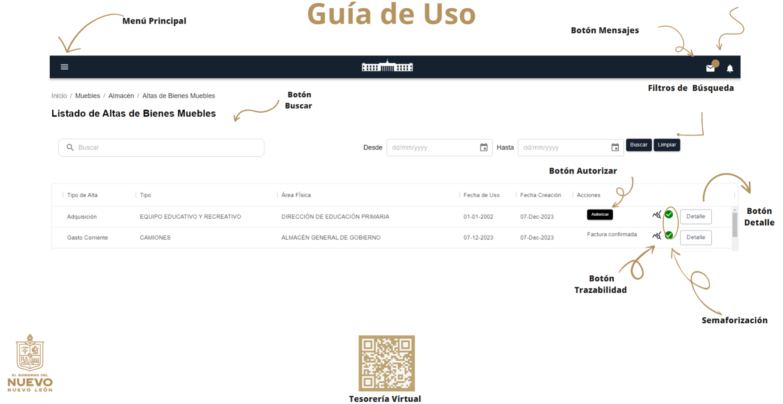

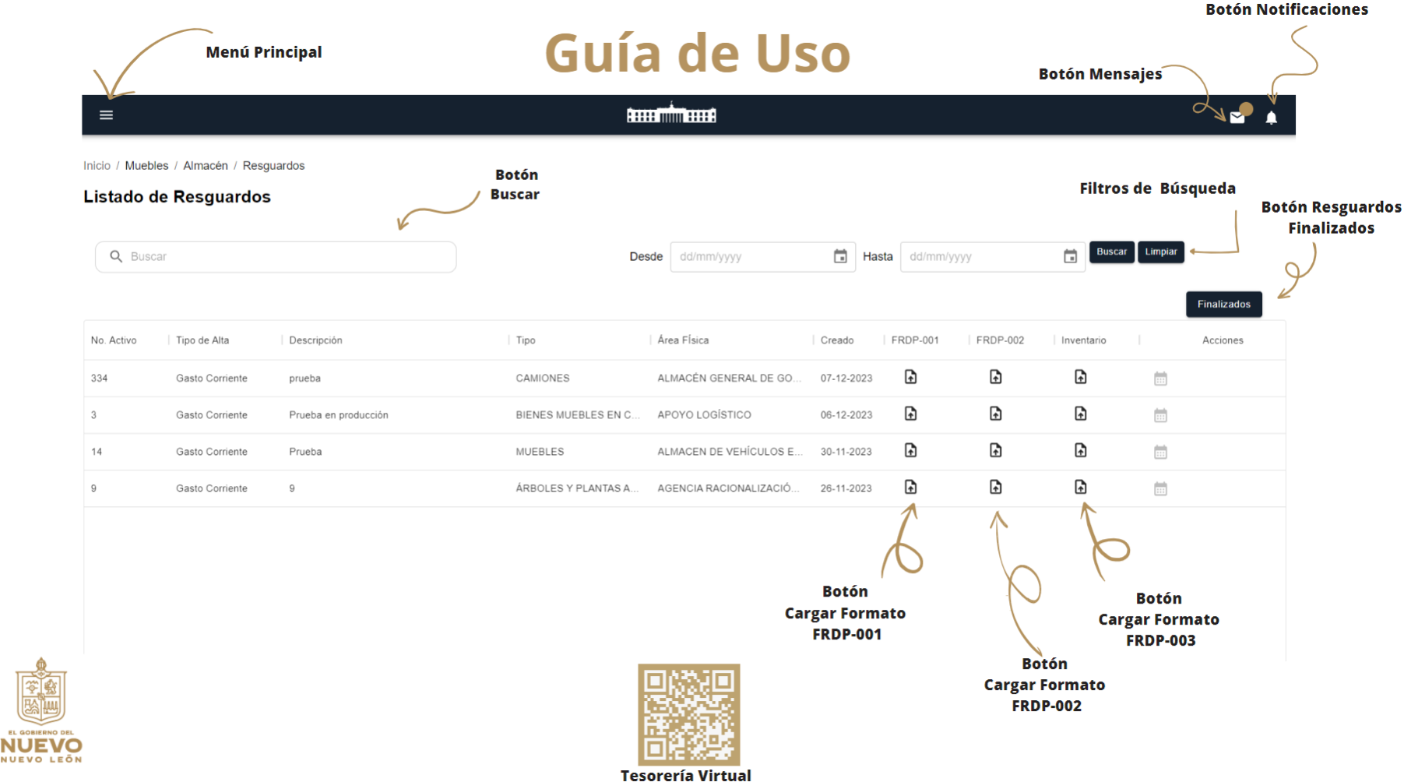

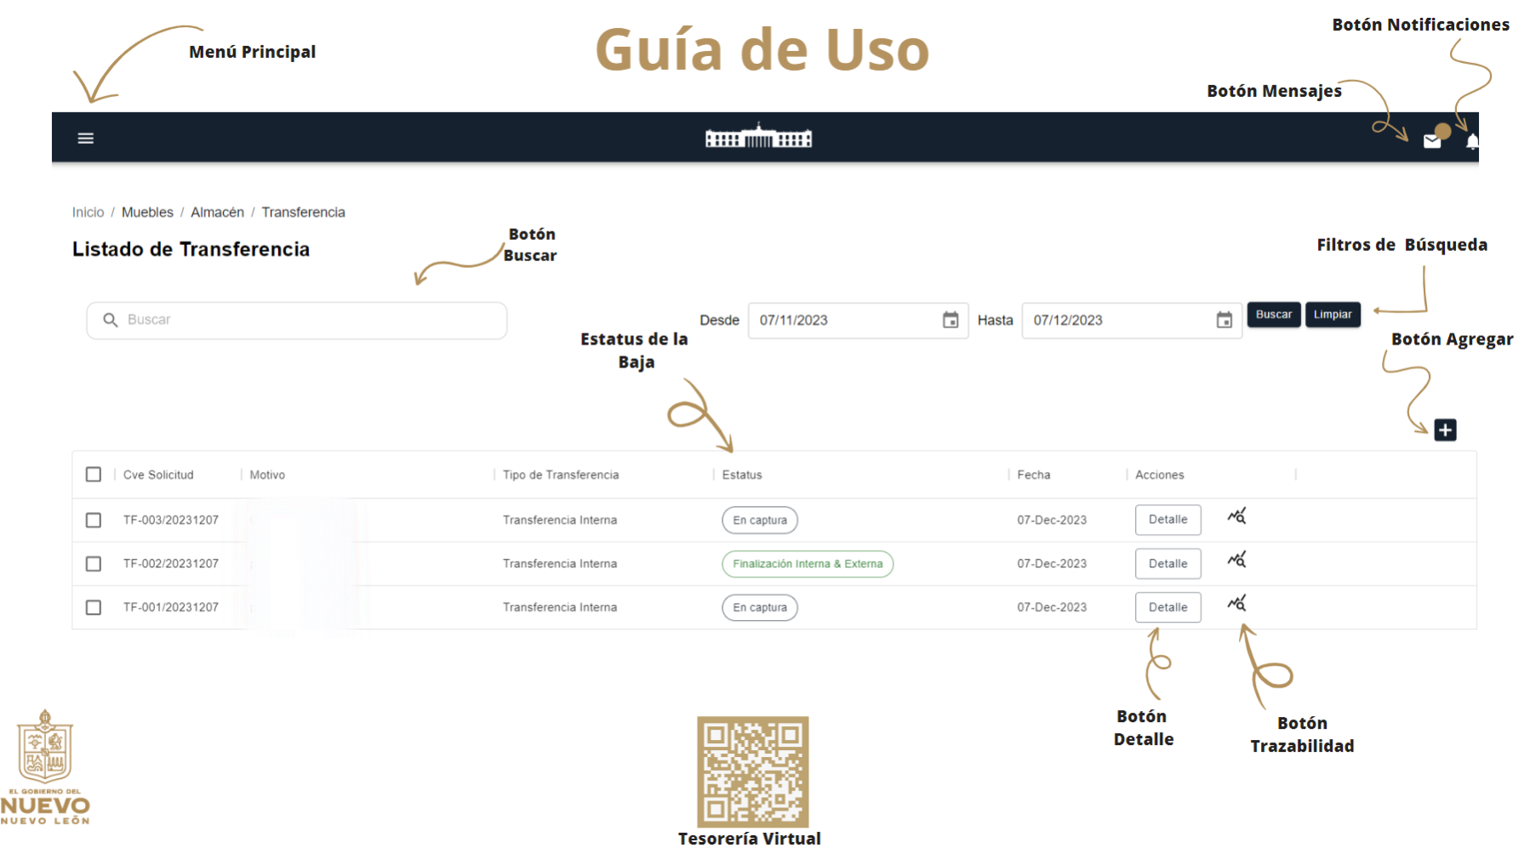

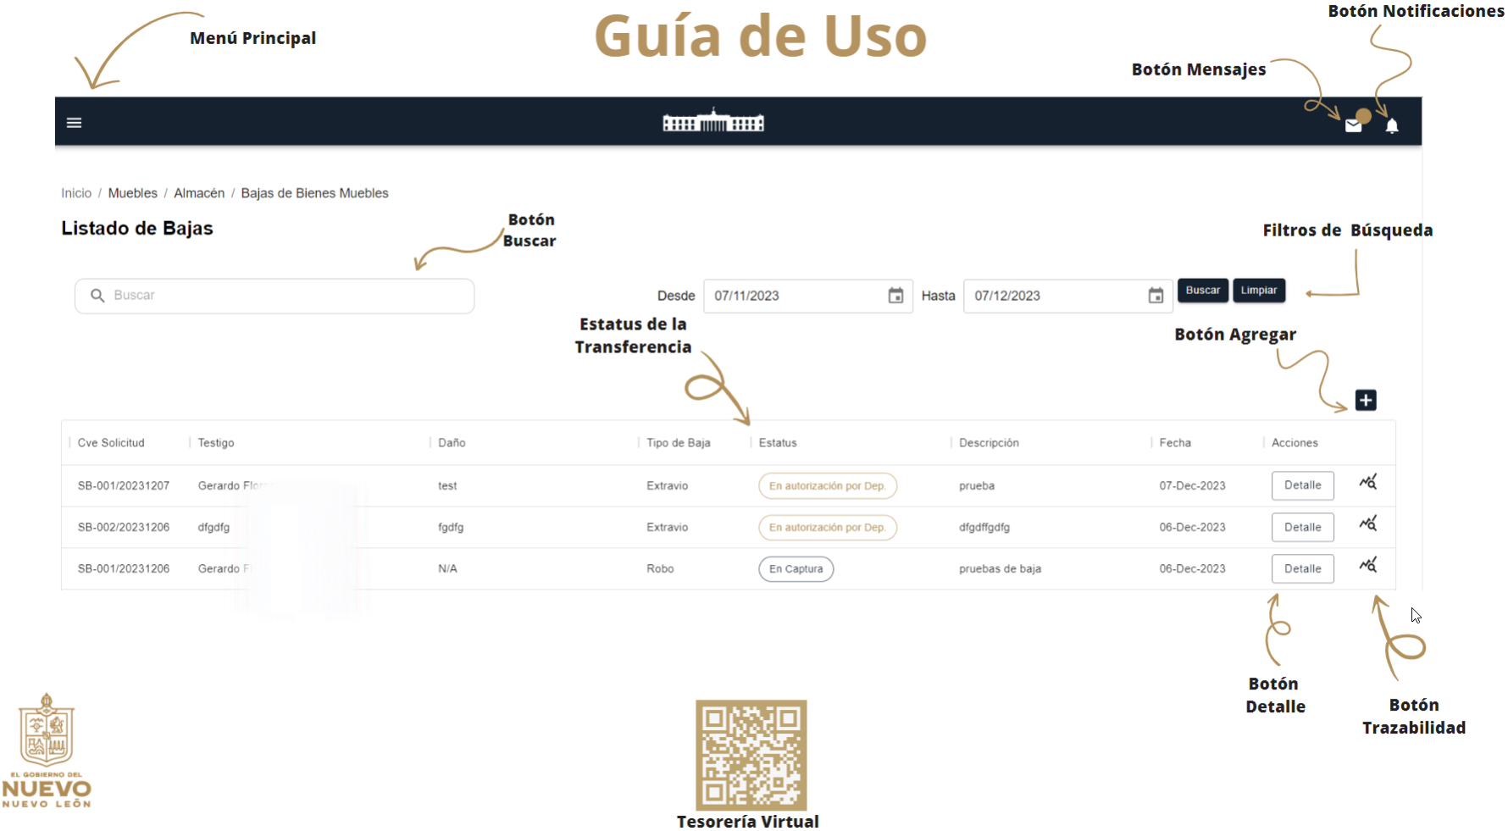

**Ilustración 7** Reporte de Incidencias Alta por Gasto Corriente

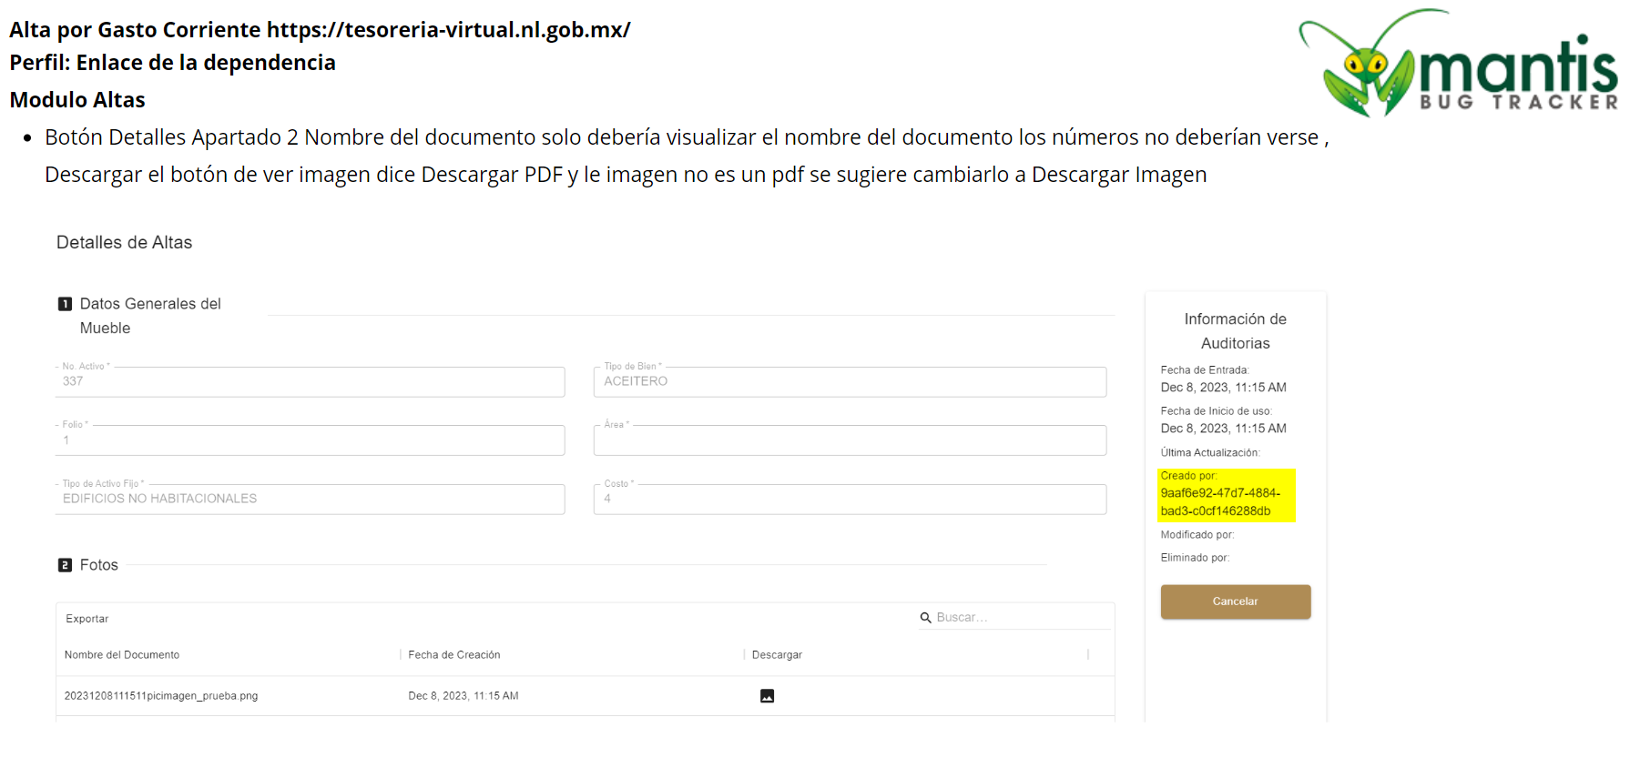

**Ilustración 8** Reporte de Incidencias Alta por Requisición

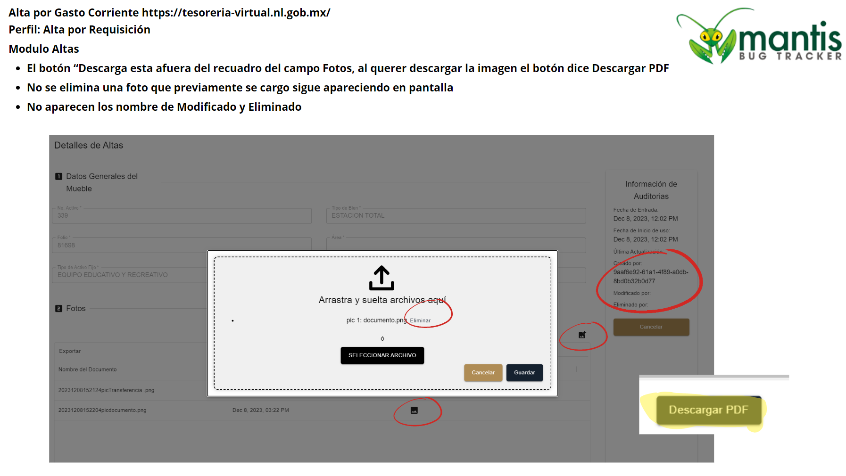

**Ilustración 9** Reporte de Incidencias Transferencia de un bien mueble

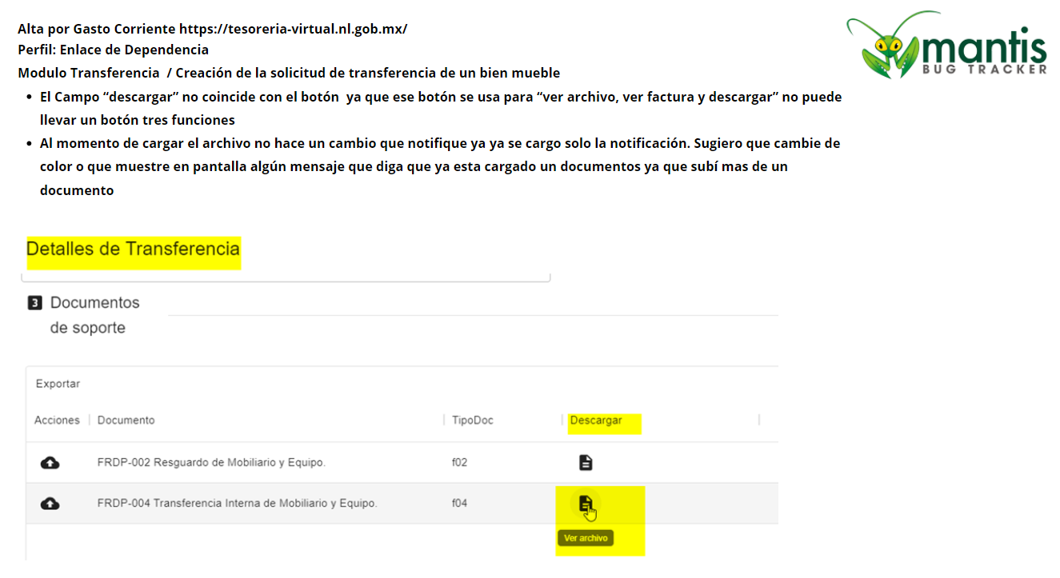

**Ilustración 10** Reporte de Incidencias Baja de un bien mueble

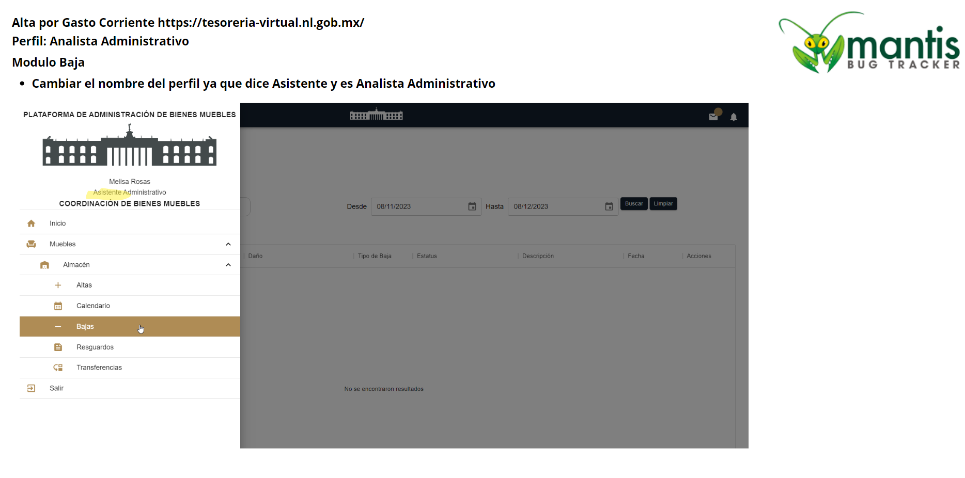

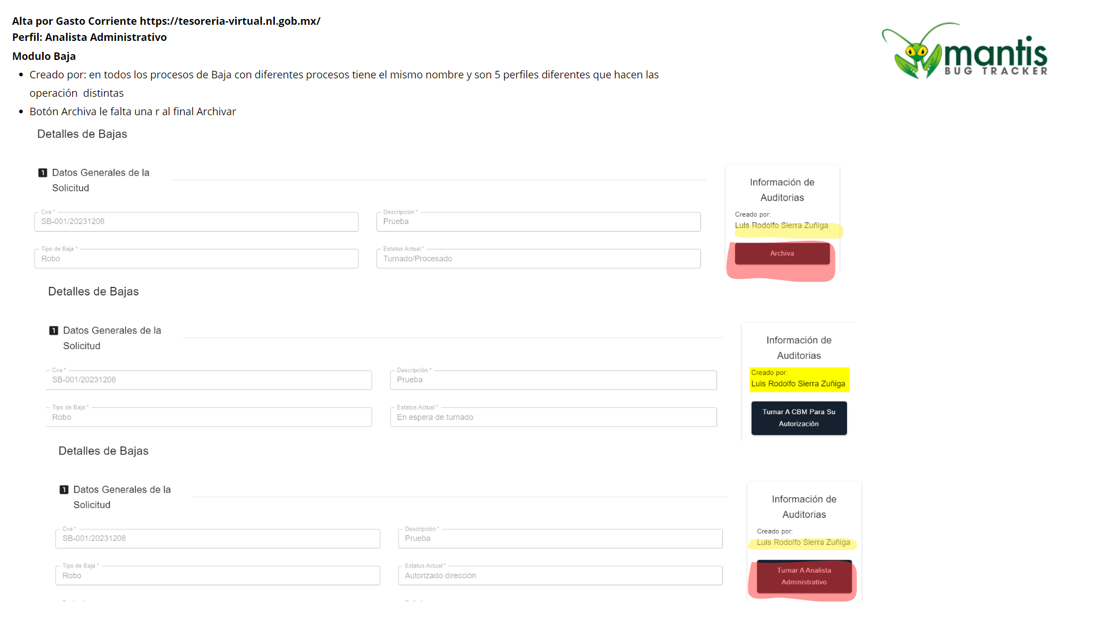

**Ilustración 11** Actualización de Matriz de Pruebas Transferencia de un bien mueble

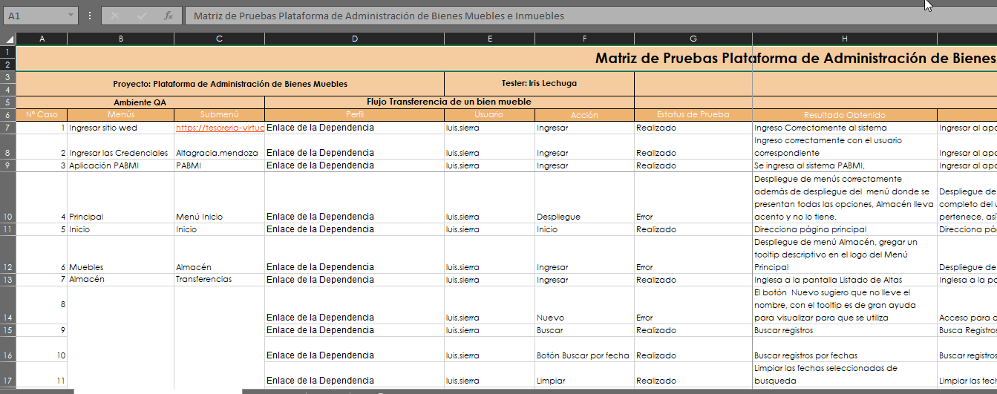

**Ilustración 12** Actualización de Matriz de Pruebas Baja de un bien mueble

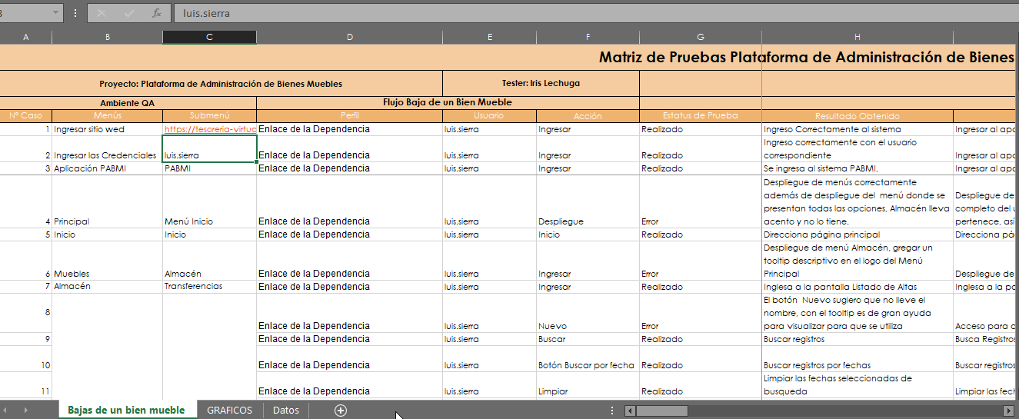

**6. FIRMAS**

|  |  |
| --- | --- |
| **ELABORA** | **AUTORIZA** |
| Ing. Alberto Sobrado Garnica Asociado INAP | Ing. Néstor Ibarra Palomares Responsable de Tecnologías de Información |

**\*\*\*\*\*\*\*\*\*\*\*\*\*\*\*\*\*\*\*\*\*\*\*\*\*\*\*\*\*\*\*\*FIN DEL DOCUMENTO\*\*\*\*\*\*\*\*\*\*\*\*\*\*\*\*\*\*\*\*\*\*\*\*\*\*\*\*\*\***